Kamil Borkowski WCY22IY1S1 83374

zad 1 kk

KLIENT:

Kod źródłowy:
#include <sys/msg.h>
#include <stdio.h>
#include <stdlib.h>
#include <unistd.h>
#include <sys/ipc.h>
#include <sys/shm.h>

struct message//struktura wiadomosci
{
long rodzaj;
int m;
};

int main(int argc, char *argv[])
{
key_t key = 2222;
int msqid = msgget(key, IPC_CREAT); //tworzenie kolejki z kluczem

int n = atoi(argv[1]);//int n jest wprowadzane przy wywolaniu programu
int i;
for(i=1;i<=n;i++)
{
if(i!=n)
{
struct message M_DANA;
printf("Podaj %d. liczbe: ",i);
scanf("%d", &M_DANA.m);
msgsnd(msqid,&M_DANA,sizeof(M_DANA),0);
printf("Wyslano: %d\n", M_DANA.m);
M_DANA.rodzaj = 1;
}
else
{
struct message M_KONIEC;
printf("Podaj %d. liczbe: ",i);
scanf("%d", &M_KONIEC.m);
msgsnd(msqid,&M_KONIEC,sizeof(M_KONIEC),0);
printf("Wyslano: %d\n", M_KONIEC.m);
M_KONIEC.rodzaj = 2;
}
}
return 0;
}

Zrzut ekranu:
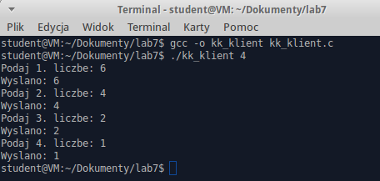

SERWER:

Kod źródłowy:

#include <sys/types.h>
#include <stdio.h>
#include <unistd.h>
#include <sys/wait.h>
#include <sys/ipc.h>
#include <sys/msg.h>

struct message//struktura wiadomosci
{
long rodzaj;
int m;
};

int main()
{

key_t key = 2222;
int msqid = msgget(key, IPC_CREAT);
int s=0,pom=1,licz;
while(pom)
{
if(message.rodzaj = 2)
{
struct message ode_m;
pom=0;
licz = msgrcv(msqit,&ode_m,sizeof(ode_m),1,0);
printf("Otrzymano: %d\n", licz);
s=s+licz;
}
if(message.rodzaj = 1)
{
struct message ode_m;
licz = msgrcv(msqit,&ode_m,sizeof(ode_m),1,0);
printf("Otrzymano: %d\n", licz);
s=s+licz;
}
}
struct message M_WYNIK;
M_WYNIK.m = s;
M_WYNIK.rodzaj = 3;

printf("Wynik: %d\n",s);

return 0;
}

Zrzut ekranu:
